الاسم : حنان مصطفى محمد
القسم : حاسب الى
الفرقة : الرابعة

كيفية اضافة ملف file ؟؟؟؟

نضغط على name file
ويظهر هذا الاسم فى منطقه المحتويات
File نقوم باضافه اسم Description
تعريف الملف حيث يسهل على الطالب هل هذا يساعده ويهمه ام لا Select file
هنا سيتم اضافه الملف الذى سيتم الربط به

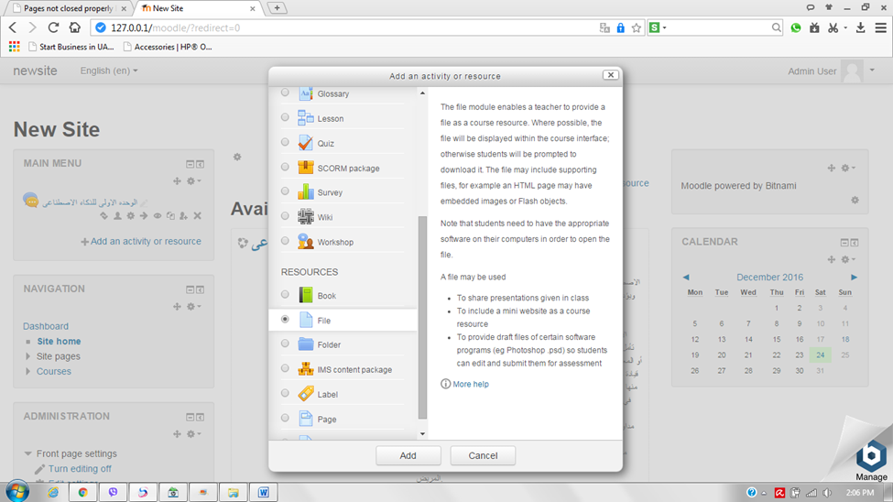

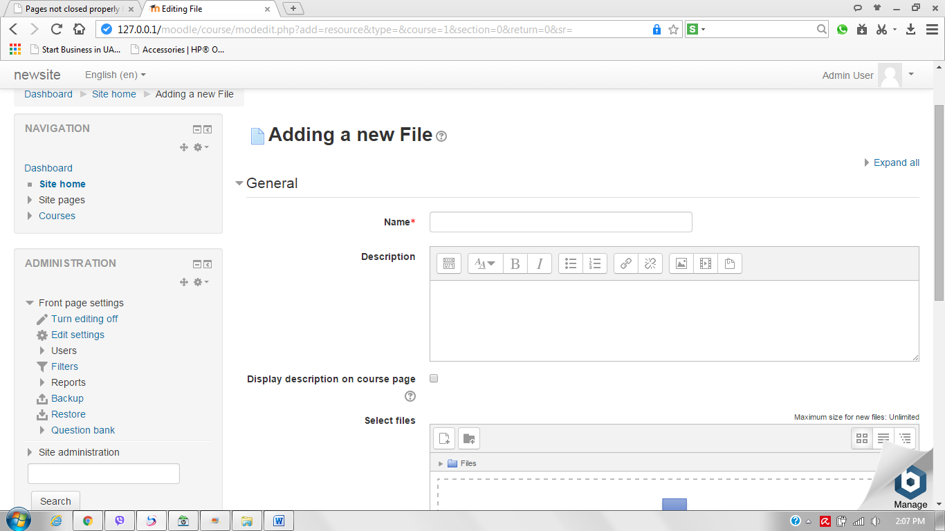
نقوم بالضغط على زر الاضافه
ثم يتم تحميل الملف : حيث يقوم المدرس بتحميل الملف من الجهاز الخاص به الى السيرفر الخاص بالنظام
سيتم تحميل الملف الخاص بالنظام وسيظهر لك كرابط داخل الحقل المخصص له
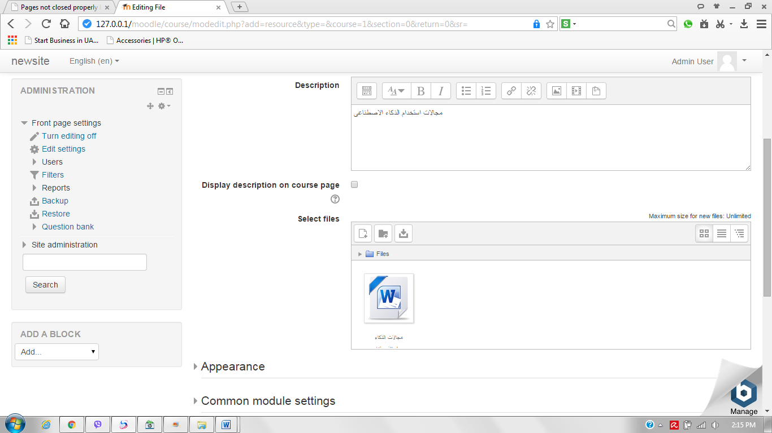

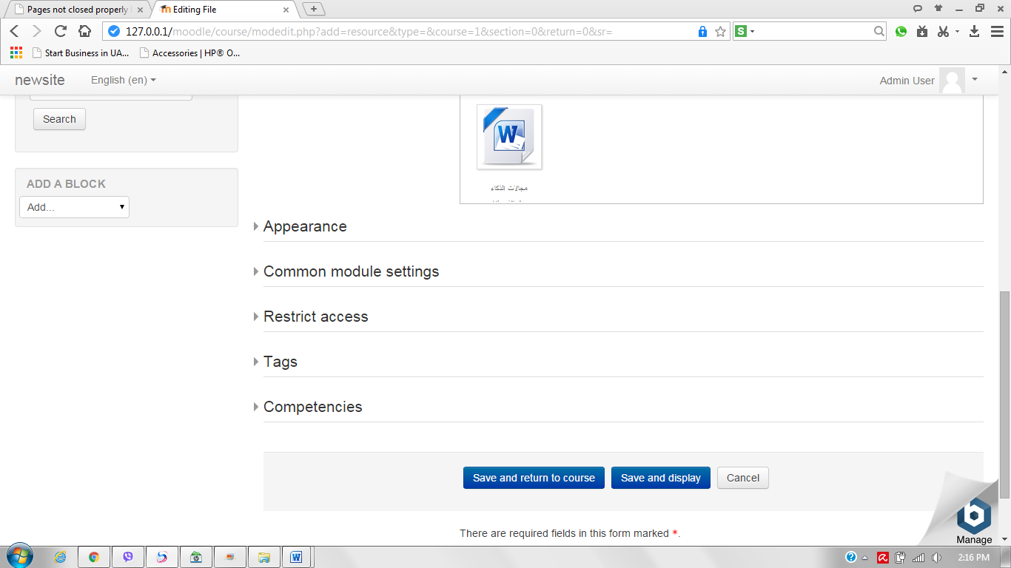

نقوم بالضغط على Save and return to course

